**培养数学阅读能力 “双减”和素养齐飞**

常州市三河口小学 陆萍芬

【摘要】“双减”政策，力图通过建设高效课堂，提高课堂教学质量，减轻学生的学习负担。数学教育着重于培养学生的逻辑思维，因此，加强数学阅读能力，深化学生对数学知识的理解，是培养学生数学思维、逻辑思维以及提升数学课堂教学质量的必经之路。为此，在“双减”背景下，笔者主要分析了数学阅读的特点，并结合实际教学提出了相应的策略，以此培养学生的数学阅读能力。

【关键词】“双减” 数学阅读 培养策略

在教学中，我们经常发现许多学生在解决简单的题目中发生错误，而在教师的指导下重新阅读后，学生很快就“恍然大悟”并改正。他们往往把病症简单地归结为“粗心”，但是下一次，这样的现象依然会再次出现。为什么会出现这种状况呢？我曾尝试着让学生分析题意，原来是由于他们对题意的理解出现了偏差。究其原因，这与学生的不良阅读习惯有关。他们一目十行地浏览题目，而非逐字逐句地分析数量关系；他们边读边写，有的甚至都没有把整句话读完，没有理解题目的要求就写答案，出现错误或解题障碍自然是难免的！教学实践也表明，数学语言发展水平低的学生，对数学语言的敏感性差，思维转换慢，理解问题时经常出现障碍和错误。前苏联数学教育家斯托利亚尔指出：“数学教学也就是数学语言的教学”。教学生学习数学，必须重视数学阅读能力的培养。

**一、数学阅读的特点**

什么是数学阅读？数学阅读于一般阅读有异曲同工之处，是对文字语言、数学符号、公式、图表等阅读材料感知、理解和记忆的一个完整的心理活动过程。由于数学语言的抽象性、概括性与严谨性，数学阅读又具有自身的特点：其一，数学阅读是一种十分精确的阅读。在数学阅读时，必须了解数学材料中出现的每个数学术语和数学符号的精确含义。如果忽视或略去某一个字词，很可能“失之毫厘谬以千里”，比如“增加了8米”和“增加到8米”，“剪去 米”和“剪去  ”，“比”、“比例”和“比例尺”等等。因此，数学阅读要咬文嚼字地阅读，而不能一目十行、囫囵吞枣地阅读。其二，数学阅读是一种思考性的阅读。数学阅读过程就是理解和领悟数学语言的过程，包括形式多样的符号语言、严谨规范的文字语言、内涵深刻的图形语言等。因此，不能只是用眼睛浏览，而应是通过边读边圈画关键词、绘制符号或图画等方法帮助理解，养成且读且思、且思且读的习惯。其三，数学阅读需要进行“内部言语转化”。在数学阅读时，大脑必须建立起灵活的语言转化机制，即把抽象、难懂的阅读内容转化为易于接受的语言形式，比如，把数学术语转化成生活化的语言；把文字语言转化为简洁的符号语言或直观的图形语言；将严谨抽象的数学问题“换种说法”等等。

**二、提高数学阅读阅读能力的教学策略**

**（一）以数学好玩为突破口，以“趣”引读**

“兴趣是最好的老师。”学生之所以不想阅读数学材料，是因为数学材料的概括性和抽象性。这些材料不像语文学科那样有生动形象的描述，有优美华丽的辞藻，有引人入胜的故事情节。孩子们在看到数学材料的第一反应便是列式解题，他们往往注重结果性答案而忽视对学习材料的阅读与推敲。

1.精选学生喜欢的内容和方式开展教学

数学大师陈省身先生曾为少年儿童的题词：“数学好玩”。笔者觉得数学好玩应该从数学阅读开始。数学阅读应注重挖掘数学的趣味性和奇妙性，精心选取学生感兴趣的、能启发思考、开阔视野的学习材料，让学生边阅读边思考，在思考中体会“数学好玩”，在阅读中开拓眼界，增长见识。比如，在学习“比的认识”时，笔者设计了以“女性为什么喜欢穿高跟鞋”为核心问题的数学阅读内容，让学生在阅读、思考、讨论中了解“女性穿高跟鞋是为了延长双腿长度，使其与身高的比例趋于黄金比0.618：1”。枯燥的数学知识和生活实际联系在一起，数学阅读就变得有趣起来，学生对知识的理解就更透彻，对数学价值的体会就更深刻。再如，学习“两位数与11相乘”时，笔者设计了“猜数游戏”的数学阅读环节，不仅在游戏中培养了学生的推理能力，更因其“在游戏中学习”令学生着迷不已，“猜数游戏”竟成了孩子们在课间玩耍时乐此不疲的玩乐节目。有了这样的乐趣体验，喜欢数学的情感种子就在学生的内心扎下了根。

2.将教材中编排的“你知道吗”等内容适度改造延伸

随着课程改革的深入推进，数学的文化价值越来越被重视。纵览各个版本的小学数学教材，不仅在知识的编写中有意识地渗透数学文化，还专门开辟了“你知道吗”栏目进行显性体现，具体内容有数学史料、数学背景知识、数学的生活应用、数学家的故事等，以激发学生学习数学的兴趣，开阔学生的视野，引导学生感受数学文化的魅力。但因为篇幅受限，多是“点到为止”。笔者将“你知道吗”内容作为课程资源进行适度改造延伸，以期发挥其更大教育价值。

比如，教学“因数与倍数”单元时，笔者开发了“哥德巴赫猜想与陈氏定理”的数学阅读环节。课始，先让学生在括号里填上合适的质数：8=（ ）+（ ），10=（ ）+（ ），之后，提出问题：“像这样的算式你还能写出几个吗？你有什么猜想？”接着，介绍“哥德巴赫猜想”以及我国数学家陈景润研究“哥德巴赫猜想”的成果——“陈氏定理”（简称N=1+2），然后让学生尝试着去举例子验证陈景润的研究成果……在一个个挑战性问题的驱动下，学生经历了“再发现”“再创造”的过程，不仅发展了思维，收获了数学活动经验，更是通过阅读和切实体验，对数学家们孜孜不倦的研究精神有了深刻体会，无形中塑造着学生的人生观和价值观。

3.补充一些有价值、可探究的课外阅读材料

陈省身先生讲：“不是什么样的数学都是好的数学。”所以，要真正实现“数学好玩”，一方面，要做好学生调研，寻找学生对什么内容感兴趣，阅读课内容的选择和时间的安排都应基于学生调研的结果；另一方面，还要做好数学内容的研究，把握好内容的本质。把这两方面结合起来就是所谓的“玩到点子上”了。

绘本是学生喜欢阅读的材料之一。在学习书本内容之余，数学学习内容也可以用绘本的形式呈现，让学生“乐不思蜀”。比如，有趣的222；“数字黑洞”探秘；神奇的“走马灯数”——142857；冰雹猜想；奇妙的数字金字塔——杨辉三角形；阿基米德巧破“皇冠”案；回文数猜想；“鸡兔同笼”问题的奇思妙解；神奇的“完全数”等等。

**（二）以阅读方法为引向，以“法”导读**

在实际教学中，一线教师习惯于把教材中的精髓挖掘出来，又通过自己的理解表达给学生，进而忽视对学生阅读数学教材的能力和习惯的培养，似乎阅读数学教材仅仅是老师的事儿。不知不觉中，那些本应该在阅读过程中形成的阅读能力和思考能力，在教师的越俎代庖中渐行渐远。因此，要重视学生对数学阅读方法的指导。

1.提纲挈领阅读教材目录

在新学期伊始，整理、编写教材目录导读提纲，引导和启发学生在阅读中思考：“一共有几个单元的内容？每个单元的主要内容是什么？哪些是我们熟悉的知识？哪些是即将要学的新知识？新知识可能会解决哪些问题？”让学生带着问题去阅读，为寻找知识、方法之间的联系去阅读，为解决问题去阅读。

2.咬文嚼字阅读教材例题

数学教材中例题的情境描述、卡通对话等，往往具有很强的严密性和逻辑性。 学生对例题中的关键字句要边读边圈，边读边想，边想边悟，字斟句酌，反复琢磨，反复推敲，以更好地理解其含义。同时提倡每读一步都要问问“为什么”，不断提出问题、解决问题。

3.类比联想阅读教材习题

数学知识是互相联系的，知识本质或方法之间总是保持着某种内在的一致性。 在阅读教材习题时，引导学生从知识系统的角度去把握具体内容，融会贯通地展开思考，避免就题论题、机械解题；提倡通过读懂、理解一道习题，达到会解决一类习题、发现一些规律，不断增强灵活运用知识解决问题的能力。

4.以动促读阅读“你知道吗”

苏教版教材中编排了“你 知道吗”内容，很多短小精悍，融科学性、知识性和趣味性于一体。它是对相关教学内容的补充、延伸和拓展。古人云“不动笔墨不读书”。阅读“你知道吗”时，可以让学生结合自己的生活阅历和知识经验去阅读数学文本，并借助算一算、摆一摆、折一折、 填一填、画一画等实践活动，进一步体验教材文本的意蕴，从而实现与教材文本的有效对话。

5.抽丝剥茧阅读课外读物

数学补充阅读的材料有很多，包括科普读物、杂志报纸、网络资源、时事新闻等涉及所学数学知识的材料。这些阅读材料有助于拓宽学科视野，打破课时界限。实际应用时，可以课中渗透，也可以课尾延伸，还可以课后拓展。教师应适当提示课外阅读的方法，要求学生一边阅读一边自我提出问题,从而学会自主提炼数学信息，获得各种有益的感悟。

**（三）以学习为中心，以“思”促读**

数学阅读的教学效益在于增强对数学语言的理解，在于数学活动经验的积累，以及自己的发现和分享。而这一切，都不应该也不可能仅仅通过讲解、提问和讨论来实现，必须基于自主阅读，基于经历过程，基于思考与交流。因此，数学阅读的教学实施必须“以学习为中心”。

1.图文结合，实现转化

比如在用画图的策略解决实际问题时，“小宁和小春共72枚邮票，小春比小宁多12枚，小春和小宁各有多少枚？”画图后，对比呈现学生的三种解法：72+12=84（枚），小春：84÷2=42枚，小宁：42-12=30枚；72-12=60枚，小宁：60÷2=30（枚），小春：30+12=42（枚）；72÷2=36（枚）12÷2=6（枚），36+6=42（枚），36-6=30（枚）。提出问题：这三位同学都想办法算出了小宁和小春的邮票枚数。这几种方法你都能看懂吗？请结合图说说你的理解。通过对线段图和解题方法的阅读，不仅让学生感受到画图的价值——能给我们提供解决问题的思路，也让学生自主对各种方法作出了合理性的解释，从而帮助学生实现符号语言与文字语言的相互转化。

2.勾通联系，读懂本质

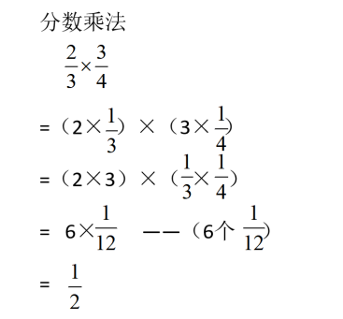比如，教学分数乘分数时，学生很容易记住算法，但对算理的理解却一知半解，学生往往“知其然，不知其所以然”。在六年级总复习时，我结合乘法的结合律尝试了如下设计：

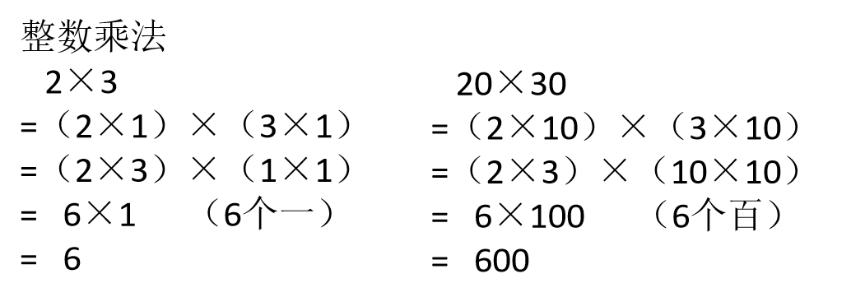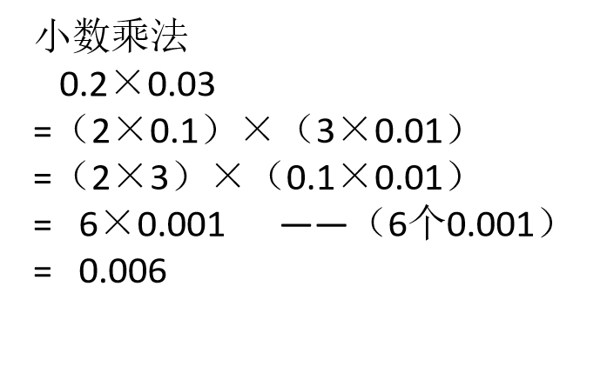

“整数、小数、分数乘法在计算中有什么共同之处？”学生通过阅读、对比计算过程，能清楚地发现：不管是整数、小数还是分数，乘法计算都是计数单位的累加。利用乘法结合律，计数单位与计数单位相乘就会产生新的计数单位，计数单位上的数字与计数单位上的数字相乘就是计数单位的个数。在对三种数的乘法计算的阅读思考中，沟通了三种数的运算间的联系，促进了学生对乘法本质的理解。

3.阅读分解，提升能力

小学生思维特点，容易在阅读时，前后条件关联不起来，造成对重要条件的忽视。在阅读过程中既要放手让孩子自己读题，更要进行适当的引导，引导思考阅读的内容，想象相应的情境，寻找阅读材料中各项条件之间的联系。

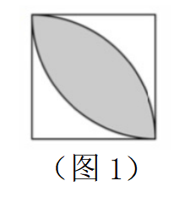比如，在计算阴影部分面积时：“一块正方形草地的边长为4米，在两对角上各打一根木桩，桩上各拴一只羊，绳长4米。两只羊都能吃到草的地方（阴影部分，图1）是多少平方米？”

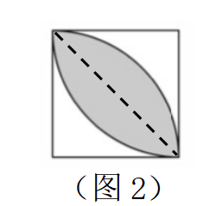学生初次接触这样的问题可能会觉得很难，如果他读懂了其中的基本图形，即在图中画一条虚线（图2），便会迎刃而解。阴影部分的一半可以由圆面积的四分之一减去一个三角形面积得到，所求阴影部分面积是此时面积的2倍。由此可见，学生要学会从材料中汲取抽象的思维元素，才能正确理解阅读材料的内涵，从而正确地解决问题。

综上所述，数学阅读能力伴随着数学学习的每一个环节。数学阅读能力的高低在一定程度上影响着数学学习能力的形成。因此，在“双减”背景下，培养学生的学习热情，掌握正确的阅读方法，保持良好的学习心态，并养成边读边思的习惯，是提高他们的数学阅读水平的重要途径。作为一线教师应转变观念，采用科学、合理的指导方 法培养学生的数学阅读习惯，从而提高学生的学习效率和解题效率。

**参考文献：**

[1]郭跃宾.小学数学阅读能力的实践与探索[J].读与写（下旬），2022 （6）.

[2]王学金.小学数学阅读能力的培养策略[J].甘肃教育，2022（01）.

[3]李欢.“双减”背景下小学生数学阅读能力培养对策[J].亚太教育，2022（9）.

[4]唐丽敏.小学高年级学生数学文本阅读能力提升的路径研究[J].课程教育研究， 2019（17）.

[5]钟晓燕.基于双减政策的小学数学教学中数学阅读能力培养对策[J]. 时代教育:下旬，2021（11）.